

T.C.
ADNAN MENDERES ÜNİVERSİTESİ

SÖKE MESLEK YÜKSEKOKULU

2013 Yılı
Birim Faaliyet Raporu

HAZIRLAYANLAR
Adı Soyadı | İrtibat Tel
Fulya EREN | 0(256)511 14 27

[ MART 2014 ]
İçindekiler

Birim Yöneticisinin Sunuşu
I- GENEL BİLGİLER
A- MİSYON VE VİZYON
B- YETKİ, GÖREV VE SORUMLULUKLAR
1- Birimin Kuruluşu
2- Birimin Yetki, Görev ve Sorumlulukları
C- BİRİME İLİŞKİN BİLGİLER
1- Fiziksel Yapı
2- Örgüt Yapısı
3- Bilgi ve Teknolojik Kaynaklar
4- İnsan Kaynakları
5- Sunulan Hizmetler
6- Yönetim ve İç Kontrol Sistemi
D- DİĞER HUSUSLAR
II- AMAÇ ve HEDEFLER
A- BİRİMİN AMAÇ VE HEDEFLERİ
B- TEMEL POLİTİKALAR VE ÖNCELİKLER
C- DİĞER HUSUSLAR
III- FAALİYETLERE İLİŞKİN BİLGİ VE DEĞERLENDİRMELER
A- MALİ BİLGİLER
1- Bütçe Uygulama Sonuçları
2- Temel Mali Tablolara İlişkin Açıklamalar
3- Mali Denetim Sonuçları
4- Diğer Hususlar
B- PERFORMANS BİLGİLERİ
1- Faaliyet ve Proje Bilgileri
2- Performans Sonuçlarının Değerlendirilmesi
3- Performans Bilgi Sisteminin Değerlendirilmesi
4- Diğer Hususlar
IV- KURUMSAL KABİLİYET VE KAPASİTENİN DEĞERLENDİRİLMESİ
A- GÜÇLÜ YÖNLER
B- FIRSATLAR
C- ZAYIF YÖNLER
D- TEHDİTLER
E- DEĞERLENDİRME
V- ÖNERİ VE TEDBİRLER
EK-1: HARCAMA YETKİLİSİNİN İÇ KONTROL GÜVENCE BEYANI

Birim Yöneticisinin Sunuşu

Yüksekokulumuz, çağdaş bir eğitim kurumu olarak yüklendiği yüksek sorumluluğun bilinciyle, kaynaklarını stratejik önceliklere göre etkili, ekonomik ve verimli kullanması 2013 yılında da temel politikası olmaya devam etmiştir.

5018 sayılı Kamu Mali Yönetimi ve Kontrol Kanunu’nun 41’inci maddesi uyarınca, hesap verebilirlik ve mali saydamlık ilkesi gereği kamuoyunun bilgilendirilmesi amacı ile hazırlanan ve Yüksekokulumuzun 2013 yılı faaliyetlerini, bütçe uygulama sonuçlarını gösteren bu raporun, tüm ilgililere Yüksekokulumuz hakkında aydınlatıcı bilgiler sunması düşüncesiyle, Yüksekokulumuzun 2013 Yılı İdare Faaliyet Raporu’nun, kamu mali yönetim anlayışımıza hakim olan hesap verebilirlik ve mali saydamlık ilkelerine hizmet etmesini diler, Yüksekokulumuzun 2013 yılı faaliyetlerinde emeği geçen tüm Yüksekokulumuz personeline ve öğrencilerine teşekkürlerimi sunarım.

Saygılarımla,

Prof.Dr.Mustafa ÇETİN
Yüksekokul Müdür V.

I-GENEL BİLGİLER

A- MİSYON VE VİZYON

Misyon

Gelişen teknoloji ile birlikte iş dünyasının gereksinim duyduğu, araştıran, çözüm üreten, sosyal becerileri gelişmiş, kendine güvenen, doğru kararlar verebilen, akılcı, üretken, insan haklarına saygılı, evrensel değerlere açık, topluma ve toplumsal sorunlara duyarlı gençler yetiştirmektir.

Vizyon
Çağın gerektirdiği bilgi ve beceriye sahip, teknolojik gelişmeleri takip edebilen, uluslararası platformda aranılır nitelikte ara elemanlar yetiştiren; yenilikçi, paylaşımcı, sanayi ve bölge halkı ile sürekli işbirliği içerisinde, mensubu olmaktan gurur duyulan, öncü bir eğitim kurumu olmak.

B- YETKİ, GÖREV VE SORUMLULUKLAR

2547 sayılı Yükseköğretim Kanunu’nun 20/a maddesi uyarınca yüksekokulların organları;
Yüksekokul Müdürü, Yüksekokul Kurulu ve Yüksekokul Yönetim Kuruludur.

1- Birimin Kuruluşu

Okulumuz 1992 tarihinde Üniversitemizin kuruluşunda da mevcut olan iki yıllık ilk Meslek Yüksekokuludur. Yüksekokulumuz 1994-1995 Eğitim-Öğretim yılında Motor Programı’na 20 ve Tekstil Programı’na 30 öğrenci alarak öğretime başlamıştır. 1998 yılından itibaren Motor Programı’nın adı Otomotiv Programı olarak değiştirilmiştir.

C- BİRİME İLİŞKİN BİLGİLER

1- Fiziksel Yapı

Açık ve Kapalı Alanların Dağılımı

Birim Adı | Kapalı Alan (m²) |  | Açık Alan (m²)
Birim Adı | 2012 | 2013 | 2012 | 2013
Söke Meslek Yüksekokulu | 3200 | 4400 | 2500 | 2500

1.1- Eğitim Alanları

1.1.1- Amfi ve Sınıflar

 | Kapasite  0–50 | Kapasite  51–75 | Kapasite  76–100 | Kapasite  101–150 | Kapasite  151–250 | Kapasite  251-Üzeri | TOPLAM
Amfi (adet) | - | - | - | - | - | - | -
Sınıf (adet) | 13 | - | - | - | - | - | 13

1.1.2- Bilgisayar Laboratuarı ve Diğer Laboratuarlar

 | Kapasite  0–50 | Kapasite  51–75 | Kapasite  76–100 | Kapasite  101–150 | Kapasite  151–250 | Kapasite  251-Üzeri | TOPLAM
Bilgisayar  Laboratuarı (adet) | 2 | - | - | - | - | - | 2
Diğer Laboratuarlar (adet) | - | - | - | - | - | - | -

Bilgisayar Destekli Tasarım ve Animasyon Programı Yabancı Diller Batı Birimi Koordinatörlüğü Bilgisayar Laboratuvarını kullanmaktadır.

1.2- Sosyal Alanlar

1.2.1- Kantin ve Kafeteryalar

 | Sayısı  (Adet) |  | Toplam  Kapalı Alanı  (m²) |  | Toplam Kapasitesi  (Kişi)
 | 2012 | 2013 | 2012 | 2013 | 2012 | 2013
Kantin | 1 | 1 | 120 | 120 | 100 | 100
Kafeterya | - | - | - | - | - | -

Yüksekokulumuz kantini Adnan Menderes Üniversitesi Vakfı tarafından işletilmektedir.

1.2.2- Yemekhaneler

 | Sayısı  (Adet) |  | Toplam  Kapalı Alanı  (m²) |  | Toplam Kapasitesi  (Kişi)
 | 2012 | 2013 | 2012 | 2013 | 2012 | 2013
Öğrenci-Personel Yemekhanesi | 1 | 1 | 100 | 100 | 70 | 70

1.2.3- Misafirhaneler

 | Sayısı  (Adet) |  | Toplam  Kapalı Alanı  (m²) |  | Toplam Kapasitesi  (Kişi)
 |  |  |  |  | Bayan |  | Bay |  | TOPLAM
 | 2012 | 2013 | 2012 | 2013 | 2012 | 2013 | 2012 | 2013 | 2012 | 2013
Misafirhane | - | - | - | - | - | - | - | - | - | -

1.2.4- Öğrenci Yurtları

 | Oda Sayısı  (Adet) |  | Toplam  Kapalı Alanı  (m²) |  | Toplam Kapasitesi  (Kişi)
 |  |  |  |  | Bayan |  | Bay |  | TOPLAM
 | 2012 | 2013 | 2012 | 2013 | 2012 | 2013 | 2012 | 2013 | 2012 | 2013
Öğrenci Yurdu | - | - | - | - | - | - | - | - | - | -

1.2.5- Spor Tesisleri

 | Sayısı  (Adet) |  | Toplam Alanı  (m²) |  | AÇIKLAMALAR
 | 2012 | 2013 | 2012 | 2013 | AÇIKLAMALAR
Kapalı Spor Tesisi | - | - | - | - | -
Açık Spor Tesisi | 1 | 1 | 250 | 250 | Voleybol basketbol sahası

1.2.6- Toplantı ve Konferans Salonları

 | Kapasite  0–50 |  | Kapasite  51–75 |  | Kapasite  76–100 |  | Kapasite  101–150 |  | Kapasite  151–250 |  | Kapasite  251-Üzeri |  | TOPLAM
 | 2012 | 2013 | 2012 | 2013 | 2012 | 2013 | 2012 | 2013 | 2012 | 2013 | 2012 | 2013 | 2012 | 2013
Toplantı Salonu (adet) | - | - | - | - | - | - | - | - | - | - | - | - | - | -
Konferans Salonu (adet) | - | - | - | - | - | - | 1 | 1 | - | - | - | - | 1 | 1

1.2.7- Dinlenme Tesisleri (Sosyal Tesisler)

 | Sayısı  (Adet) |  | Toplam Alanı  (m²) |  | Toplam Kapasitesi  (Kişi)
 | 2012 | 2013 | 2012 | 2013 | 2012 | 2013
Dinlenme Tesisi | - | - | 40 | 40 | 15 | 15

1.2.8- Öğrenci Toplulukları

 | Toplam  Sayısı |  | Toplam  Kapalı Alanı (m²)
 | 2012 | 2013 | 2012 | 2013
Öğrenci Toplulukları | - | - | - | -

1.2.9- Mezun Öğrenciler Derneği

 | Sayısı |  | Alanı (m²)
 | 2012 | 2013 | 2012 | 2013
Mezun Öğrenciler Derneği | - | - | - | -

1.3- Hizmet Alanları

1.3.1- Akademik Personel Hizmet Alanları

Hizmet Alanı | Sayısı  (Adet) |  | Toplam  Kapalı Alanı  (m²) |  | Toplam  Kullanan Sayısı (Kişi)
Hizmet Alanı | 2012 | 2013 | 2012 | 2013 | 2012 | 2013
Çalışma Odası | 12 | 12 | 260 | 260 | 21 | 21

1.3.2- İdari Personel Hizmet Alanları

Hizmet Alanı | Sayısı  (Adet) |  | Toplam  Kapalı Alanı  (m²) |  | Toplam  Kullanan Sayısı (Kişi)
Hizmet Alanı | 2012 | 2013 | 2012 | 2013 | 2012 | 2013
Servis | - | - | - | - | - | -
Çalışma Odası | 6 | 6 | 200 | 200 | 14 | 13
TOPLAM | 6 | 6 | 200 | 200 | 14 | 13

1.4- Okul Öncesi Alanları

 | Toplam  Kapalı Alanı  (m²) | Toplam  Kapasitesi  (Kişi) | AÇIKLAMA
Anaokulu | - | - | -

1.5- Ambar, Arşiv ve Atölye Alanları

 | Sayısı  (Adet) |  | Toplam  Kapalı Alanı  (m²)
 | 2012 | 2013 | 2012 | 2013
Ambar | 1 | 1 | 60 | 60
Arşiv | 1 | 1 | 40 | 40
Atölye | 7 | 8 | 465 | 765

1.6- Taşıtlar

Taşıtın Cinsi | Göreve Tahsis Edilmiş, Kuruma Ait Taşıt Sayısı |  | Göreve Tahsis Edilmiş, Hizmet Alımı Yoluyla Edinilmiş Taşıt Sayısı |  | TOPLAM
Taşıtın Cinsi | 2012 | 2013 | 2012 | 2013 | 2012 | 2013
 | - | - | - | - | - | -
 | - | - | - | - | - | -
TOPLAM | - | - | - | - | - | -

2- Örgüt Yapısı

3- Bilgi ve Teknolojik Kaynaklar

3.1- Yazılımlar

-

3.2- Bilgisayarlar

Cinsi | Sayısı  (Adet)
Cinsi | 2012 | 2013
Masaüstü Bilgisayar | 119 | 126
Taşınabilir Bilgisayar | 25 | 25
TOPLAM | 144 | 151

3.3- Kütüphane Kaynakları

Türü | Sayısı  (Adet)
Türü | 2012 | 2013
Kitap | 1788 | 1788
Basılı Periyodik Yayın | - | -
Elektronik Yayın | - | -
….. | - | -

3.4- Diğer Bilgi ve Teknolojik Kaynaklar

Cinsi | Sayısı  (Adet)
Cinsi | 2012 | 2013
Projeksiyon | 25 | 26
Tepegöz (slayt cihazı) | 6 | 6
Barkot okuyucu | - | -
Baskı makinesi | 1 | 1
Fotokopi makinesi | 2 | 2
Faks | 2 | 2
Fotoğraf makinesi | 1 | 1
Kamera | - | -
Televizyon | 2 | 2
Yazıcı | 21 | 21
Tarayıcı | - | -
Müzik Seti | - | -
Mikroskop | 3 | 3
DVD cihazı | - | -
Optik okuyucu | - | -
Akıllı tahta | - | -
... | - | -
4- İnsan Kaynakları

 | 2012 | 2013
Akademik Personel Sayısı | 21 | 21
İdari Personel (657;4/A) Sayısı | 14 | 13
Sözleşmeli Personel Sayısı
- Akademik | - | -
- İdari (657;4/B) | - | -
Geçici Personel (657;4/C) Sayısı | - | -
Sürekli İşçi (657;4/D) Sayısı | - | -
Hizmet Alımı Yoluyla Çalıştırılan Temizlik Elemanı Sayısı | 5 | 5
Kısmi Zamanlı Olarak Çalıştırılan Öğrenci Sayısı | 8 | 11
TOPLAM | 48 | 50

4.1- Akademik Personel

4.1.1- Birim Akademik Personel Kadro Durumu

Unvan | Dolu |  | Boş |  | Toplam
Unvan | 2012 | 2013 | 2012 | 2013 | 2012 | 2013
Profesör | - | 1 | - | - | - | 1
Doçent | 1 | - | - | - | 1 | -
Yardımcı Doçent | - | - | - | - | - | -
Öğretim Görevlisi | 18 | 18 | - | - | 18 | 18
Okutman | 1 | 1 | - | - | 1 | 1
Çevirici | - | - | - | - | - | -
Eğitim-Öğretim Planlamacısı | - | - | - | - | - | -
Araştırma Görevlisi | - | - | - | - | - | -
Uzman | 1 | 1 | - | - | 1 | 1
TOPLAM | 21 | 21 | - | - | 21 | 21

4.1.2- Yabancı Uyruklu Akademik Personel (2547/34)

Çalıştığı Birim | Unvanı | Geldiği Ülke | Sayı  (Kişi)
Söke Meslek Yüksekokulu | - | - | -
TOPLAM |  |  | -

4.1.3- Akademik Personelin 2013 Yılı Yurtiçi ve Yurtdışı Görevlendirmeleri

4.1.3.1- 2547 sayılı Yükseköğretim Kanunu’nun 33’üncü maddesine göre

Unvanı | Çalıştığı Bölüm | Görevlendirildiği Ülke | Sayı  (Kişi)
- | - | - | -
- | - | - | -
TOPLAM |  |  | -

4.1.3.2- 2547 sayılı Yükseköğretim Kanunu’nun 38’inci maddesine göre

Unvanı | Çalıştığı Bölüm | Görevlendirildiği Yer | Sayı  (Kişi)
Profesör | - | - | -
Doçent | - | - | -
Yardımcı Doçent | - | - | -
Öğretim Görevlisi | - | - | -
TOPLAM |  |  | -

4.1.3.3- 2547 sayılı Yükseköğretim Kanunu’nun 39’uncu maddesine göre

Unvanı | Yurtdışı Görevlendirmeler  (2547/39) | Yurtiçi Görevlendirmeler  (2547/39) | TOPLAM
Profesör | - | - | -
Doçent | - | - | -
Yardımcı Doçent | - | - | -
Öğretim Görevlisi | - | - | -
Okutman | - | - | -
Uzman | - | - | -
TOPLAM | - | - | -

4.1.3.4- 2547 sayılı Yükseköğretim Kanunu’nun 40’ıncı maddesine göre

Unvanı | 2547/40 (a) | 2547/40 (b) | 2547/40 (c) | TOPLAM
Profesör | 1 | - | - | 1
Doçent | - | - | - | -
Yardımcı Doçent | 2 | - | - | 2
Öğretim Görevlisi | 5 | - | - | 5
Uzman | - | - | - | -
TOPLAM | 8 | - | - | -

4.1.4- Başka Üniversitelerden Kurumumuzda Görevlendirilen Akademik Personel

4.1.4.1- 2547 sayılı Yükseköğretim Kanunu’nun 33’üncü maddesine göre

Unvanı | Geldiği Üniversite | Çalıştığı Bölüm | Sayı  (Kişi)
- | - | - | -
TOPLAM

4.1.4.2- 2547 sayılı Yükseköğretim Kanunu’nun 40/a maddesine göre

Unvanı | Geldiği Üniversite | Çalıştığı Bölüm | Sayı  (Kişi)
- | - | - | -
TOPLAM

4.1.5- Birimde 2013 Yılında Ders Saati Ücretli Görevlendirilen Akademik Personel

Unvanı | Geldiği Kurum | Çalıştığı Bölüm/Alan | Sayı  (Kişi)
Öğr.Gör. | Emekli Öğretmen | Ders | 4
Öğr.Gör. | Dışarıdan | Ders | 12
Öğr.Gör. | Söktaş | Ders | 1
TOPLAM |  |  | 17

4.1.6- Sözleşmeli Akademik Personel

Unvanı | Bayan |  | Bay |  | TOPLAM
Unvanı | 2012 | 2013 | 2012 | 2013 | 2012 | 2013
Profesör | - | - | - | - | - | -
Doçent | - | - | - | - | - | -
Yardımcı Doçent | - | - | - | - | - | -
Öğretim Görevlisi | - | - | - | - | - | -
Okutman | - | - | - | - | - | -
Araştırma Görevlisi | - | - | - | - | - | -
Uzman | - | - | - | - | - | -
TOPLAM | - | - | - | - | - | -

4.1.7- Akademik Personelin Hizmet Süreleri İtibarıyla Dağılımı

 | 1-3 Yıl |  | 4-6 Yıl |  | 7-10 Yıl |  | 11-15 Yıl |  | 16-20 Yıl |  | 21 - Üzeri |  | TOPLAM
 | 2012 | 2013 | 2012 | 2013 | 2012 | 2013 | 2012 | 2013 | 2012 | 2013 | 2012 | 2013 | 2012 | 2013
Kişi Sayısı | 7 | 5 | 3 | 5 | 2 | 2 | 2 | 2 | 2 | 2 | 5 | 5 | 21 | 21
Yüzde | 33.33 | 23.81 | 14.29 | 23.81 | 9.52 | 9.52 | 9.52 | 9.52 | 9.52 | 9.52 | 23.81 | 23.81 | 100 | 100

4.1.8- Akademik Personelin Yaş İtibarıyla Dağılımı

 | 21-25 Yaş |  | 26-30 Yaş |  | 31-35 Yaş |  | 36-40 Yaş |  | 41-50 Yaş |  | 51 - Üzeri |  | TOPLAM
 | 2012 | 2013 | 2012 | 2013 | 2012 | 2013 | 2012 | 2013 | 2012 | 2013 | 2012 | 2013 | 2012 | 2013
Kişi Sayısı | 1 | - | 6 | 6 | 5 | 5 | 2 | 2 | 4 | 5 | 3 | 3 | 21 | 21
Yüzde | 4.76 |  | 28.57 | 28.57 | 23.81 | 23.81 | 9.52 | 9.52 | 19.04 | 23.81 | 14.29 | 14.29 | 100 | 100

4.1.9- Akademik Personelin Cinsiyet İtibarıyla Dağılımı

Unvan | Bayan |  | Bay |  | TOPLAM
Unvan | 2012 | 2013 | 2012 | 2013 | 2012 | 2013
Profesör | - | - | - | 1 | 1 | 1
Doçent | - | - | - | - | - | -
Yardımcı Doçent | - | - | - | - | - | -
Öğretim Görevlisi | 7 | 7 | 11 | 11 | 18 | 18
Okutman | 1 | 1 | - | - | 1 | 1
Çevirici | - | - | - | - | - | -
Eğitim-Öğretim Planlamacısı | - | - | - | - | - | -
Araştırma Görevlisi | - | - | - | - | - | -
Uzman | - | - | 1 | 1 | 1 | 1
TOPLAM | - | - | - | - | 21 | 21

4.2- İdari Personel (657; 4/A – Memur)

4.2.1- Birimin İdari Kadro Durumu

Hizmet Sınıflandırması | Dolu |  | Boş |  | TOPLAM
Hizmet Sınıflandırması | 2012 | 2013 | 2012 | 2013 | 2012 | 2013
Genel İdari Hizmetler Sınıfı | 13 | 12 | - | - | 13 | 12
Sağlık Hizmetleri Sınıfı | - | - | - | - | - | -
Teknik Hizmetler Sınıfı | - | - | - | - | - | -
Eğitim ve Öğretim Hizmetleri Sınıfı | - | - | - | - | - | -
Avukatlık Hizmetleri Sınıfı | - | - | - | - | - | -
Din Hizmetleri Sınıfı | - | - | - | - | - | -
Yardımcı Hizmetler Sınıfı | 1 | 1 | - | - | 1 | 1
TOPLAM | 14 | 13 | - | - | 14 | 13

4.2.2- İdari Personelin Eğitim Durumu Yaş İtibarıyla Dağılımı

 | İlköğretim |  | Lise |  | Ön Lisans |  | Lisans |  | Yüksek Lisans ve  Doktora |  | TOPLAM
 | 2012 | 2013 | 2012 | 2013 | 2012 | 2013 | 2012 | 2013 | 2012 | 2013 | 2012 | 2013
Kişi Sayısı | 1 | 1 | 4 | 5 | 4 | 3 | 5 | 4 | - | - | 14 | 13
Yüzde | 7.14 | 7.69 | 28.57 | 38.46 | 28.57 | 23.08 | 35.71 | 30.77 | - | - | 100 | 100

4.2.3- İdari Personelin Hizmet Süreleri İtibarıyla Dağılımı

 | 1-3 Yıl |  | 4-6 Yıl |  | 7-10 Yıl |  | 11-15 Yıl |  | 16-20 Yıl |  | 21 - Üzeri |  | TOPLAM
 | 2012 | 2013 | 2012 | 2013 | 2012 | 2013 | 2012 | 2013 | 2012 | 2013 | 2012 | 2013 | 2012 | 2013
Kişi Sayısı | 1 | - | - | 1 | - | - | 3 | 2 | 4 | 3 | 6 | 7 | 14 | 13
Yüzde | 7.14 | - | - | 7.69 | - | - | 21.45 | 15.38 | 28.57 | 23.08 | 42.86 | 53.85 | 100

4.2.4- İdari Personelin Yaş İtibarıyla Dağılımı

 | 21-25 Yaş |  | 26-30 Yaş |  | 31-35 Yaş |  | 36-40 Yaş |  | 41-50 Yaş |  | 51-Üzeri |  | TOPLAM
 | 2012 | 2013 | 2012 | 2013 | 2012 | 2013 | 2012 | 2013 | 2012 | 2013 | 2012 | 2013 | 2012 | 2013
Kişi Sayısı | - | - | 1 | 1 | - | - | 5 | 4 | 7 | 6 | 1 | 2 | 14 | 13
Yüzde | - | - | 7.14 | 7.69 | - |  | 35.71 | 30.77 | 50 | 46.15 | 7.14 | 15.38 | 100 | 100

4.2.5- İdari Personelin Cinsiyet İtibarıyla Dağılımı

Hizmet Sınıflandırması | Bayan |  | Bay |  | TOPLAM
Hizmet Sınıflandırması | 2012 | 2013 | 2012 | 2013 | 2012 | 2013
Genel İdari Hizmetler Sınıfı | 2 | 2 | 11 | 10 | 13 | 12
Sağlık Hizmetleri Sınıfı | - | - | - | - | - | -
Teknik Hizmetler Sınıfı | - | - | - | - | - | -
Eğitim ve Öğretim Hizmetleri Sınıfı | - | - | - | - | - | -
Avukatlık Hizmetleri Sınıfı | - | - | - | - | - | -
Din Hizmetleri Sınıfı | - | - | - | - | - | -
Yardımcı Hizmetler Sınıfı | 1 | 1 | - | - | 1 | 1
TOPLAM | 3 | 3 | 11 | 10 | 14 | 13

4.3- Sözleşmeli Personel (657; 4/B)

4.3.1- Sözleşmeli Personel Sayısı

 | 2012 | 2013
Sözleşmeli Personel Sayısı | - | -

4.3.2- Sözleşmeli Personelin Eğitim Durumu İtibarıyla Dağılımı

 | İlköğretim |  | Lise |  | Ön Lisans |  | Lisans |  | Yüksek Lisans ve  Doktora |  | TOPLAM
 | 2012 | 2013 | 2012 | 2013 | 2012 | 2013 | 2012 | 2013 | 2012 | 2013 | 2012 | 2013
Kişi Sayısı | - | - | - | - | - | - | - | - | - | - | - | -
Yüzde | - | - | - | - | - | - | - | - | - | - | - | -
4.3.3- Sözleşmeli Personelin Hizmet Süreleri İtibarıyla Dağılımı

 | 1-3 Yıl |  | 4-6 Yıl |  | 7-10 Yıl |  | 11-15 Yıl |  | 16-20 Yıl |  | 21 - Üzeri |  | TOPLAM
 | 2012 | 2013 | 2012 | 2013 | 2012 | 2013 | 2012 | 2013 | 2012 | 2013 | 2012 | 2013 | 2012 | 2013
Kişi Sayısı | - | - | - | - | - | - | - | - | - | - | - | - | - | -
Yüzde | - | - | - | - | - | - | - | - | - | - | - | - | - | -

4.3.4- Sözleşmeli Personelin Yaş İtibarıyla Dağılımı

 | 21-25 Yaş |  | 26-30 Yaş |  | 31-35 Yaş |  | 36-40 Yaş |  | 41-50 Yaş |  | 51-Üzeri |  | TOPLAM
 | 2012 | 2013 | 2012 | 2013 | 2012 | 2013 | 2012 | 2013 | 2012 | 2013 | 2012 | 2013 | 2012 | 2013
Kişi Sayısı | - | - | - | - | - | - | - | - | - | - | - | - | - | -
Yüzde | - | - | - | - | - | - | - | - | - | - | - | - | - | -

4.3.5- Sözleşmeli Personelin Cinsiyet İtibarıyla Dağılımı

Unvan | Bayan |  | Bay |  | TOPLAM
Unvan | 2012 | 2013 | 2012 | 2013 | 2012 | 2013
 | - | - | - | - | - | -
 | - | - | - | - | - | -
TOPLAM | - | - | - | - | - | -

4.4- Geçici Personel (657; 4/C)

4.4.1- Geçici Personel Sayısı

 | 2012 | 2013
Geçici Personel Sayısı | - | -

4.4.2- Geçici Personelin Eğitim Durumu İtibarıyla Dağılımı

 | İlköğretim |  | Lise |  | Ön Lisans |  | Lisans |  | TOPLAM
 | 2012 | 2013 | 2012 | 2013 | 2012 | 2013 | 2012 | 2013 | 2012 | 2013
Kişi Sayısı | - | - | - | - | - | - | - | - | - | -
Yüzde | - | - | - | - | - | - | - | - | - | -

4.4.3- Geçici Personelin Üniversitedeki Hizmet Süreleri İtibarıyla Dağılımı

 | 1-3 Yıl |  | 4-6 Yıl |  | 7-10 Yıl |  | 11-15 Yıl |  | 16-20 Yıl |  | 21 - Üzeri |  | TOPLAM
 | 2012 | 2013 | 2012 | 2013 | 2012 | 2013 | 2012 | 2013 | 2012 | 2013 | 2012 | 2013 | 2012 | 2013
Kişi Sayısı | - | - | - | - | - | - | - | - | - | - | - | - | - | -
Yüzde | - | - | - | - | - | - | - | - | - | - | - | - | - | -

4.4.4- Geçici Personelin Yaş İtibarıyla Dağılımı

 | 21-25 Yaş |  | 26-30 Yaş |  | 31-35 Yaş |  | 36-40 Yaş |  | 41-50 Yaş |  | 51-Üzeri |  | TOPLAM
 | 2012 | 2013 | 2012 | 2013 | 2012 | 2013 | 2012 | 2013 | 2012 | 2013 | 2012 | 2013 | 2012 | 2013
Kişi Sayısı | - | - | - | - | - | - | - | - | - | - | - | - | - | -
Yüzde | - | - | - | - | - | - | - | - | - | - | - | - | - | -

4.4.5- Geçici Personelin Cinsiyet İtibarıyla Dağılımı

 | Bayan |  | Bay |  | TOPLAM
 | 2012 | 2013 | 2012 | 2013 | 2012 | 2013
Kişi Sayısı | - | - | - | - | - | -
Yüzde | - | - | - | - | - | -

4.5- Sürekli İşçi (657; 4/D)

(4.5.1- Sürekli İşçi Sayısı

 | 2012 | 2013
Sürekli İşçi Sayısı | - | -

4.5.2- Sürekli İşçilerin Eğitim Durumu İtibarıyla Dağılımı

 | İlköğretim |  | Lise |  | Ön Lisans |  | Lisans |  | TOPLAM
 | 2012 | 2013 | 2012 | 2013 | 2012 | 2013 | 2012 | 2013 | 2012 | 2013
Kişi Sayısı | - | - | - | - | - | - | - | - | - | -
Yüzde | - | - | - | - | - | - | - | - | - | -

4.5.3- Sürekli İşçilerin Hizmet Süreleri İtibarıyla Dağılımı

 | 1-3 Yıl |  | 4-6 Yıl |  | 7-10 Yıl |  | 11-15 Yıl |  | 16-20 Yıl |  | 21 - Üzeri |  | TOPLAM
 | 2012 | 2013 | 2012 | 2013 | 2012 | 2013 | 2012 | 2013 | 2012 | 2013 | 2012 | 2013 | 2012 | 2013
Kişi Sayısı | - | - | - | - | - | - | - | - | - | - | - | - | - | -
Yüzde | - | - | - | - | - | - | - | - | - | - | - | - | - | -

4.5.4- Sürekli İşçilerin Yaş İtibarıyla Dağılımı

 | 21-25 Yaş |  | 26-30 Yaş |  | 31-35 Yaş |  | 36-40 Yaş |  | 41-50 Yaş |  | 51-Üzeri |  | TOPLAM
 | 2012 | 2013 | 2012 | 2013 | 2012 | 2013 | 2012 | 2013 | 2012 | 2013 | 2012 | 2013 | 2012 | 2013
Kişi Sayısı | - | - | - | - | - | - | - | - | - | - | - | - | - | -
Yüzde | - | - | - | - | - | - | - | - | - | - | - | - | - | -

4.5.5- Sürekli İşçilerin Cinsiyet İtibarıyla Dağılımı

 | Bayan |  | Bay |  | TOPLAM
 | 2012 | 2013 | 2012 | 2013 | 2012 | 2013
Kişi Sayısı | - | - | - | - | - | -
Yüzde | - | - | - | - | - | -

4.6- Hizmet Alımı Yoluyla Çalıştırılan Temizlik Görevlileri

 | Bayan |  | Bay |  | TOPLAM
 | 2012 | 2013 | 2012 | 2013 | 2012 | 2013
Temizlik Görevlisi Sayısı | 3 | 3 | 2 | 2 | 5 | 5

4.7- Kısmi Zamanlı Olarak Çalıştırılan Öğrenciler

 | 2012 | 2013
Kısmi Zamanlı Olarak Çalıştırılan Öğrenci Sayısı | 8 | 11

5- Sunulan Hizmetler

5.1- Eğitim-Öğretim Hizmetleri

Birimin eğitim-öğretim politikası

Birimde eğitim-öğretim kalitesinin geliştirilmesine yönelik alınan tedbirler

5.1.1- Mezun Olan Öğrenci Sayısı

 | 2011-12 | 2012-13
Mezun Olan Bayan Öğrenci Sayısı | 84 | 108
Mezun Olan Bay Öğrenci Sayısı | 235 | 184

5.1.2- Birimden Ayrılan Öğrenci Sayısı

 | 2012-13 | 2013-14
Kendi İsteğiyle Ayrılan | 52 | 44
Yatay Geçişle Ayrılan | 4 | 2
Diğer Nedenlerle | - | -
TOPLAM | 56 | 46

5.1.3- Yatay-Dikey Geçişle Gelen Öğrenci Sayısı

 | 2012-13 | 2013-14
Yatay Geçişle Gelen | 3 | 2
Dikey Geçişle Gelen | - | -
TOPLAM | 3 | 2

5.1.4- Öğrenci Kontenjanları ve Doluluk Oranı

 | LYS Kontenjanı | Kayıt Yaptıran | Doluluk Oranı (%)
2012-13 | 675 | 616 | 91
2013-14 | 675 | 599 | 89

5.1.5- Toplam Öğrenci Sayısı

 | 2012-13 | 2013-14
Öğrenci Sayısı | 1215 | 1620

5.1.6- Yüksek Lisans ve Doktora Programları Öğrenci Sayısı

Yüksek Lisans |  |  |  | Doktora |  | TOPLAM
Tezli |  | Tezsiz
2012-13 | 2013-14 | 2012-13 | 2013-14 | 2012-13 | 2013-14 | 2012-13 | 2013-14
- | - | - | - | - | - | - | -
- | - | - | - | - | - | - | -
- | - | - | - | - | - | - | -

5.1.7- Yabancı Dil Hazırlık Sınıfı Öğrenci Sayısı ve Oranı

 | Toplam  Öğrenci Sayısı | Yabancı Dil Hazırlık Sınıfı Öğrenci Sayısı | Toplam Öğrenci İçindeki Oranı  (%)
2012-13 | 1215 | 140 | 12
2013-14 | 1620 | 100 | 6

5.1.8- Birinci ve İkinci Öğretim Öğrenci Sayısı

 | 2012-13 | 2013-14
I. Öğretim Öğrenci Sayısı | 899 | 1186
II. Öğretim Öğrenci Sayısı | 316 | 434
Toplam | 1215 | 1620

5.1.9- Bay ve Bayan Öğrenci Sayısı

 | Bay | Bayan | Toplam
2012-13 | 827 | 388 | 1215
2013-14 | 1128 | 492 | 1620

5.1.10- Engelli Öğrenciler

5.1.10.1- Engelli Öğrenci Sayısı

 | Bayan |  | Bay |  | Toplam
 | 2012-13 | 2013-14 | 2012-13 | 2013-14 | 2012-13 | 2013-14
Engelli Öğrenci Sayısı | - | - | - | - | - | -

5.1.10.2- Engelli Öğrencilerin Engel Grubu ve Engel Oranları

Kriter |  | Bayan |  | Bay |  | Toplam
 |  | 2012-13 | 2013-14 | 2012-13 | 2013-14 | 2012-13 | 2013-14
Engel Oranı | 40-60 | - | - | - | - | - | -
Engel Oranı | 61-80 | - | - | - | - | - | -
Engel Oranı | 81-100 | - | - | - | - | - | -
Engel Oranı | TOPLAM | - | - | - | - | - | -
Engel Grubu | İşitme | - | - | - | - | - | -
Engel Grubu | İşitme ve Konuşma | - | - | - | - | - | -
Engel Grubu | Zihinsel | - | - | - | - | - | -
Engel Grubu | Ortopedik | - | - | - | - | - | -
Engel Grubu | Görme | - | - | - | - | - | -
Engel Grubu | Diğer | - | - | - | - | - | -
Engel Grubu | TOPLAM | - | - | - | - | - | -

5.1.11- Yabancı Uyruklu Öğrenci Sayısı

Bölüm Adı | 2012-13 | 2013-14
 | - | -
TOPLAM | - | -

5.1.12- Öğrenci Değişim Programları ile Giden Öğrenci Sayısı

 | 2012-13 | 2013-14
Giden Öğrenci Sayısı | - | -

5.1.13- Öğrenci Değişim Programları ile Gelen Öğrenci Sayısı

 | 2012-13 | 2013-14
Gelen Öğrenci Sayısı | - | 1

5.2- Sağlık Hizmetleri
-

5.3- Diğer Hizmetler

Öğrenci Seçme ve Yerleştirme Merkezi İlçe Sınav Merkezi Yöneticiliği
5.3.1- Sosyal, Kültürel ve Sportif Hizmetler

Okulumuzun basketbol ve futbol takımı Üniversitemiz bünyesinde düzenlenen turnuvalara katılmıştır. Ayrıca okulumuzda masa tenisi, satranç turnuvaları da düzenlenmektedir.

5.3.1.1- Öğrenci Toplulukları

Topluluk Adı |  | Üye Sayısı
 |  | 2012 | 2013
1 | - | - | -
2 | - | - | -
…

6- Yönetim ve İç Kontrol Sistemi

D- DİĞER HUSUSLAR

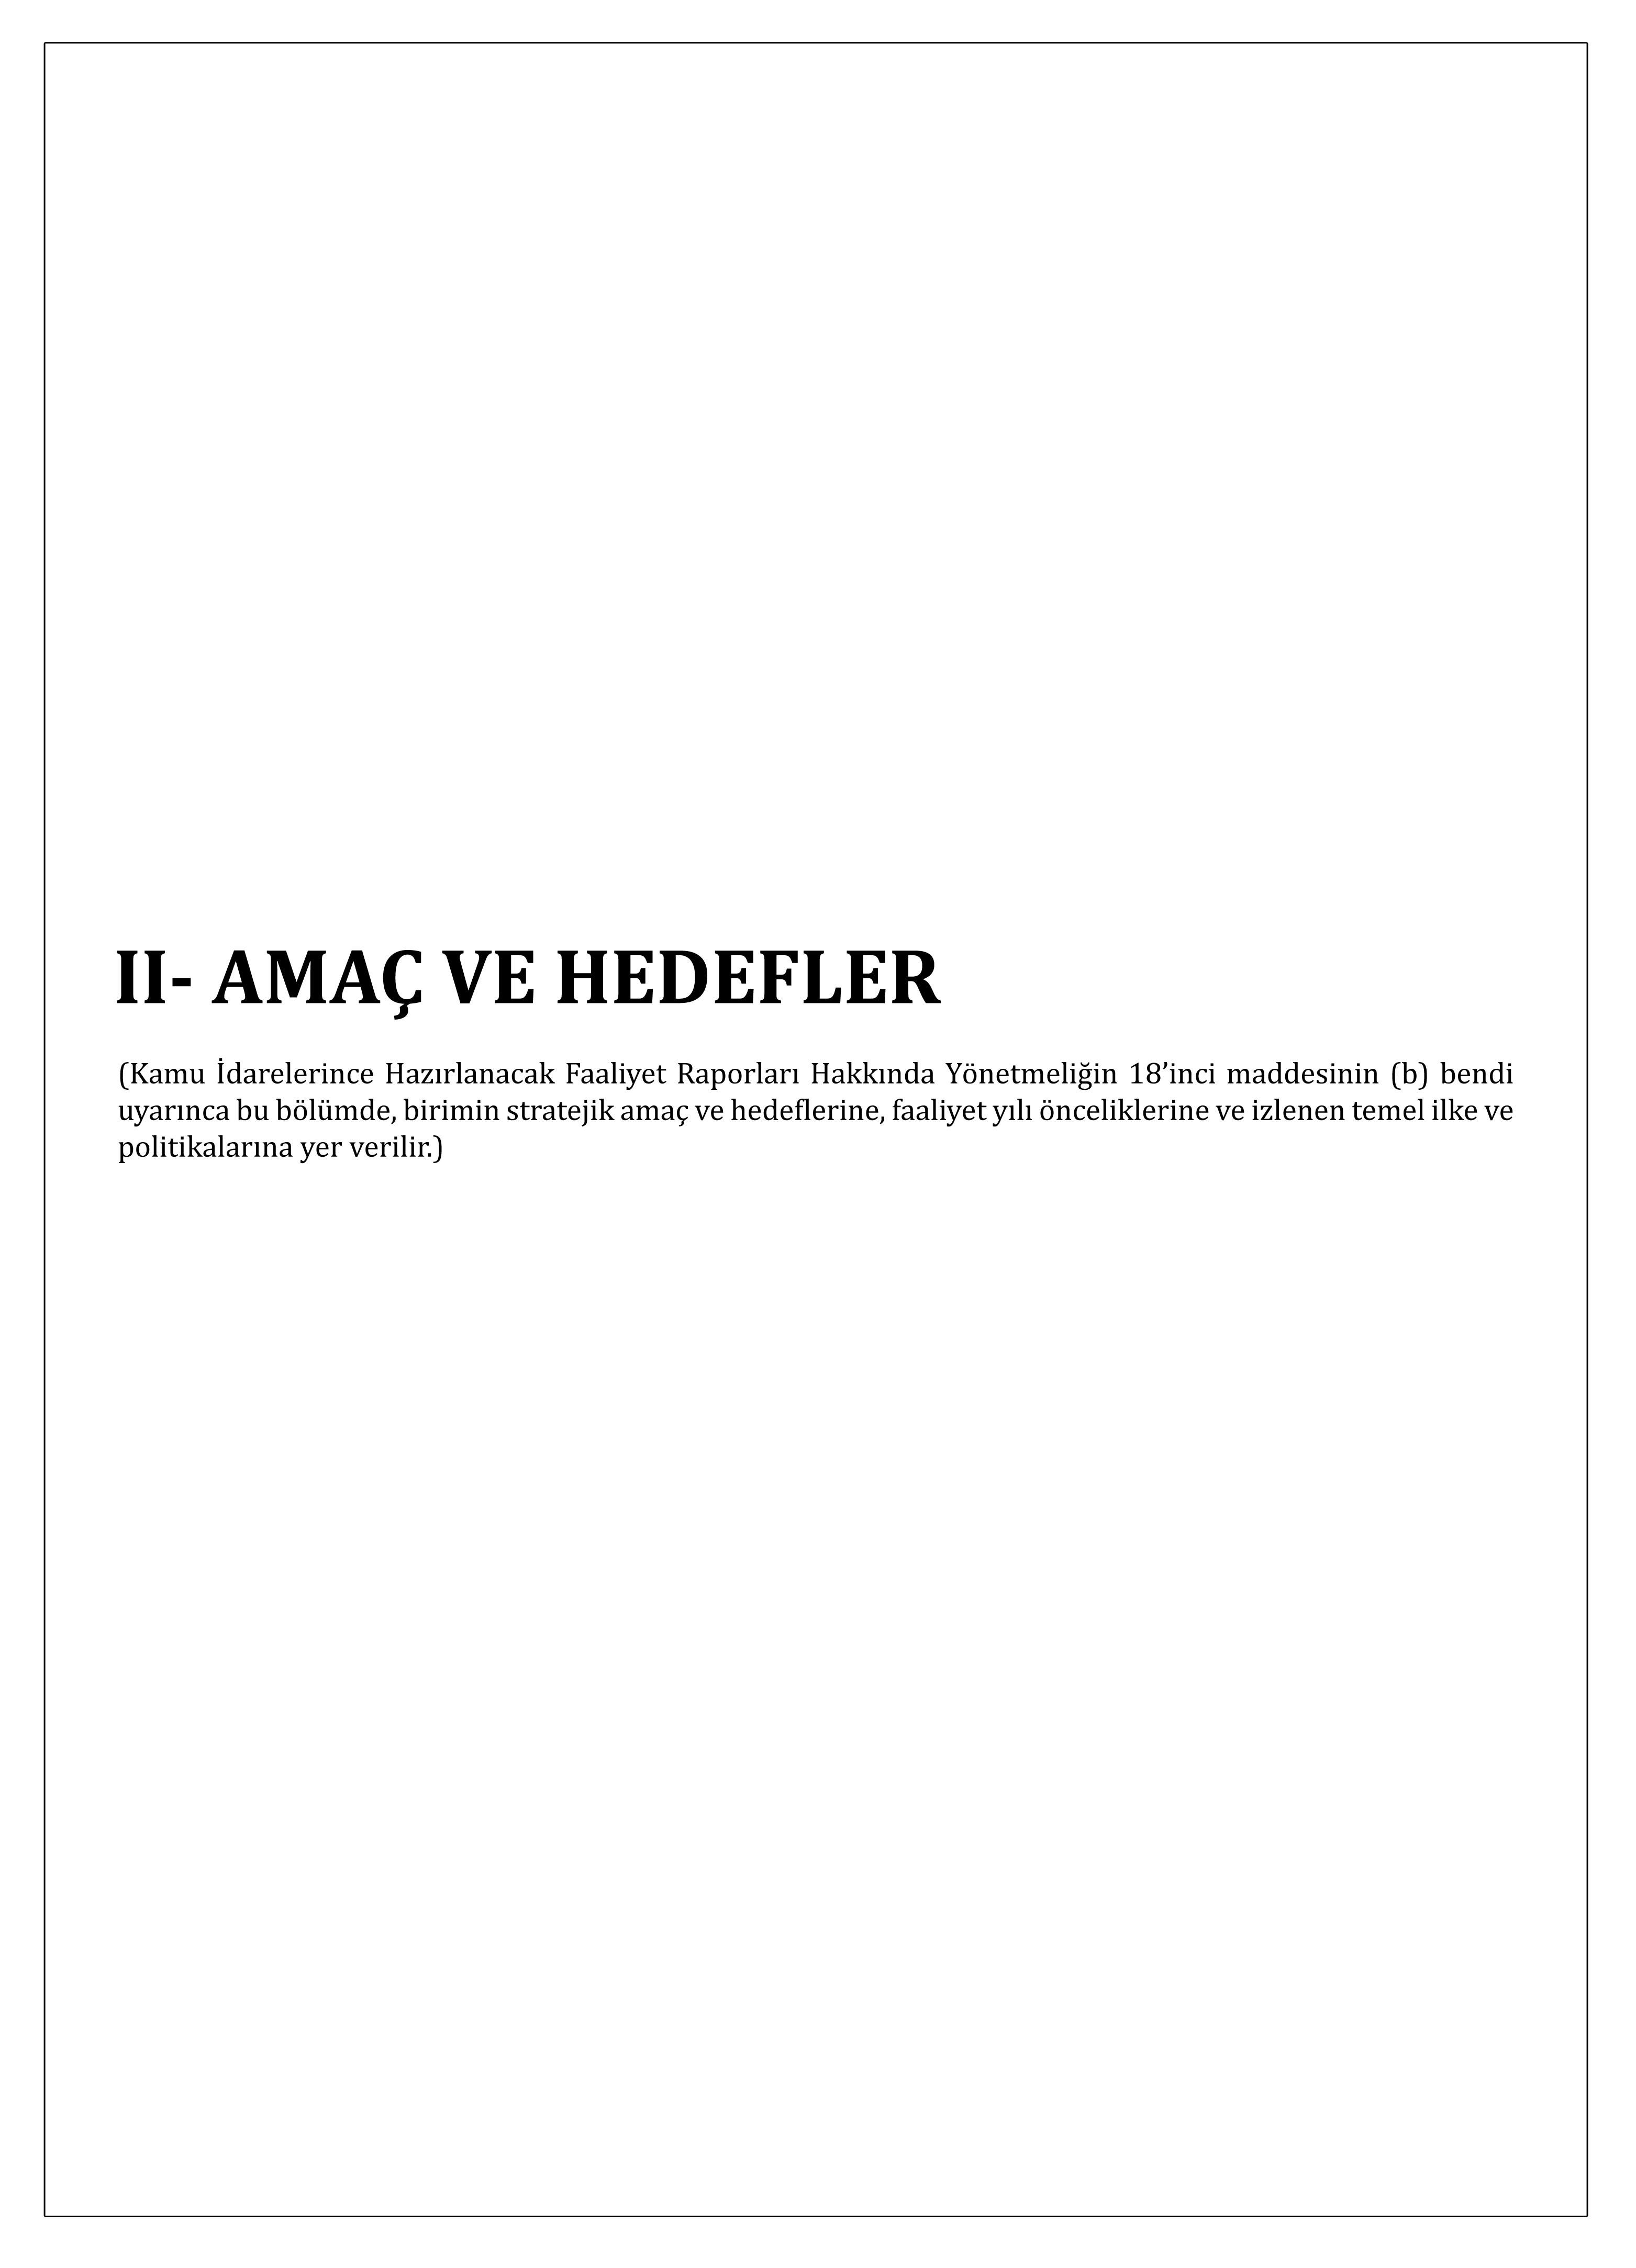
A- BİRİMİN AMAÇ VE HEDEFLERİ

STRATEJİK AMAÇ (1) Eğitim-öğretimde kaliteyi yükseltmek
Stratejik Hedef (1.1) 2013-2017 yıllarında ders araçlarını ve dokümanlarını nicelik ve nitelik olarak artırmak,
Stratejik Hedef (1.2) Öğrencilerin stajlarını bilgi elde edebilecekleri kurumsallaşmış işletmelerde yapmalarını sağlamak.

STRATEJİK AMAÇ (2) Öğrencilerin gereksinimi olan derslik, atölye gibi teknik ve altyapı eksiğinin tamamlanması,
Stratejik Hedef (1.1)Açılması planlanan programlar için derslik, atölye gibi eksikliklerin giderilerek, eğitimlerini uygulama yaparak sanayinin ihtiyaç duyduğu şekilde nitelikli ara eleman yetiştirilmesi

STRATEJİK AMAÇ (3) Üniversite - sanayi çalışmaları ile bölgenin üniversiteden olan beklentilerinin karşılanması, öğrenci ve öğretim elemanlarının ilgili sektörlerle işbirliği içerisinde olması,
Stratejik Hedef (1.1) Üniversite – sanayi işbirliğinin sağlanması, mezunların istihdamının sağlanması

STRATEJİK AMAÇ (4) Yüksekokulumuzda düzenlenen bilimsel konferans, seminer ve toplantıların sayısının artırılması,
Stratejik Hedef (1.1) Ülkemizdeki ve dünyadaki bilimsel gelişmelerin öğrencilerimize ve konu ile ilgili kişilere aktarılması

STRATEJİK AMAÇ (5) Akademik ve idari personele hizmet içi eğitimler verilmesi.
Stratejik Hedef (1.1) Akademik personele eğitim öğretimdeki yeni gelişmelerin aktarılması
Stratejik Hedef (1.2) İdari personele mevzuatla ilgili gelişmelerin aktarılması

B- TEMEL POLİTİKALAR VE ÖNCELİKLER

Politikalar: Ulusal ölçekte kaliteli ara teknik eleman yetiştirmek
Öncelikler: Mezun öğrenciler ve ilgili sektör elemanları ile iletişimde bulunulması ve mezun öğrencilere iş istihdamı yaratılması.

C- DİĞER HUSUSLAR

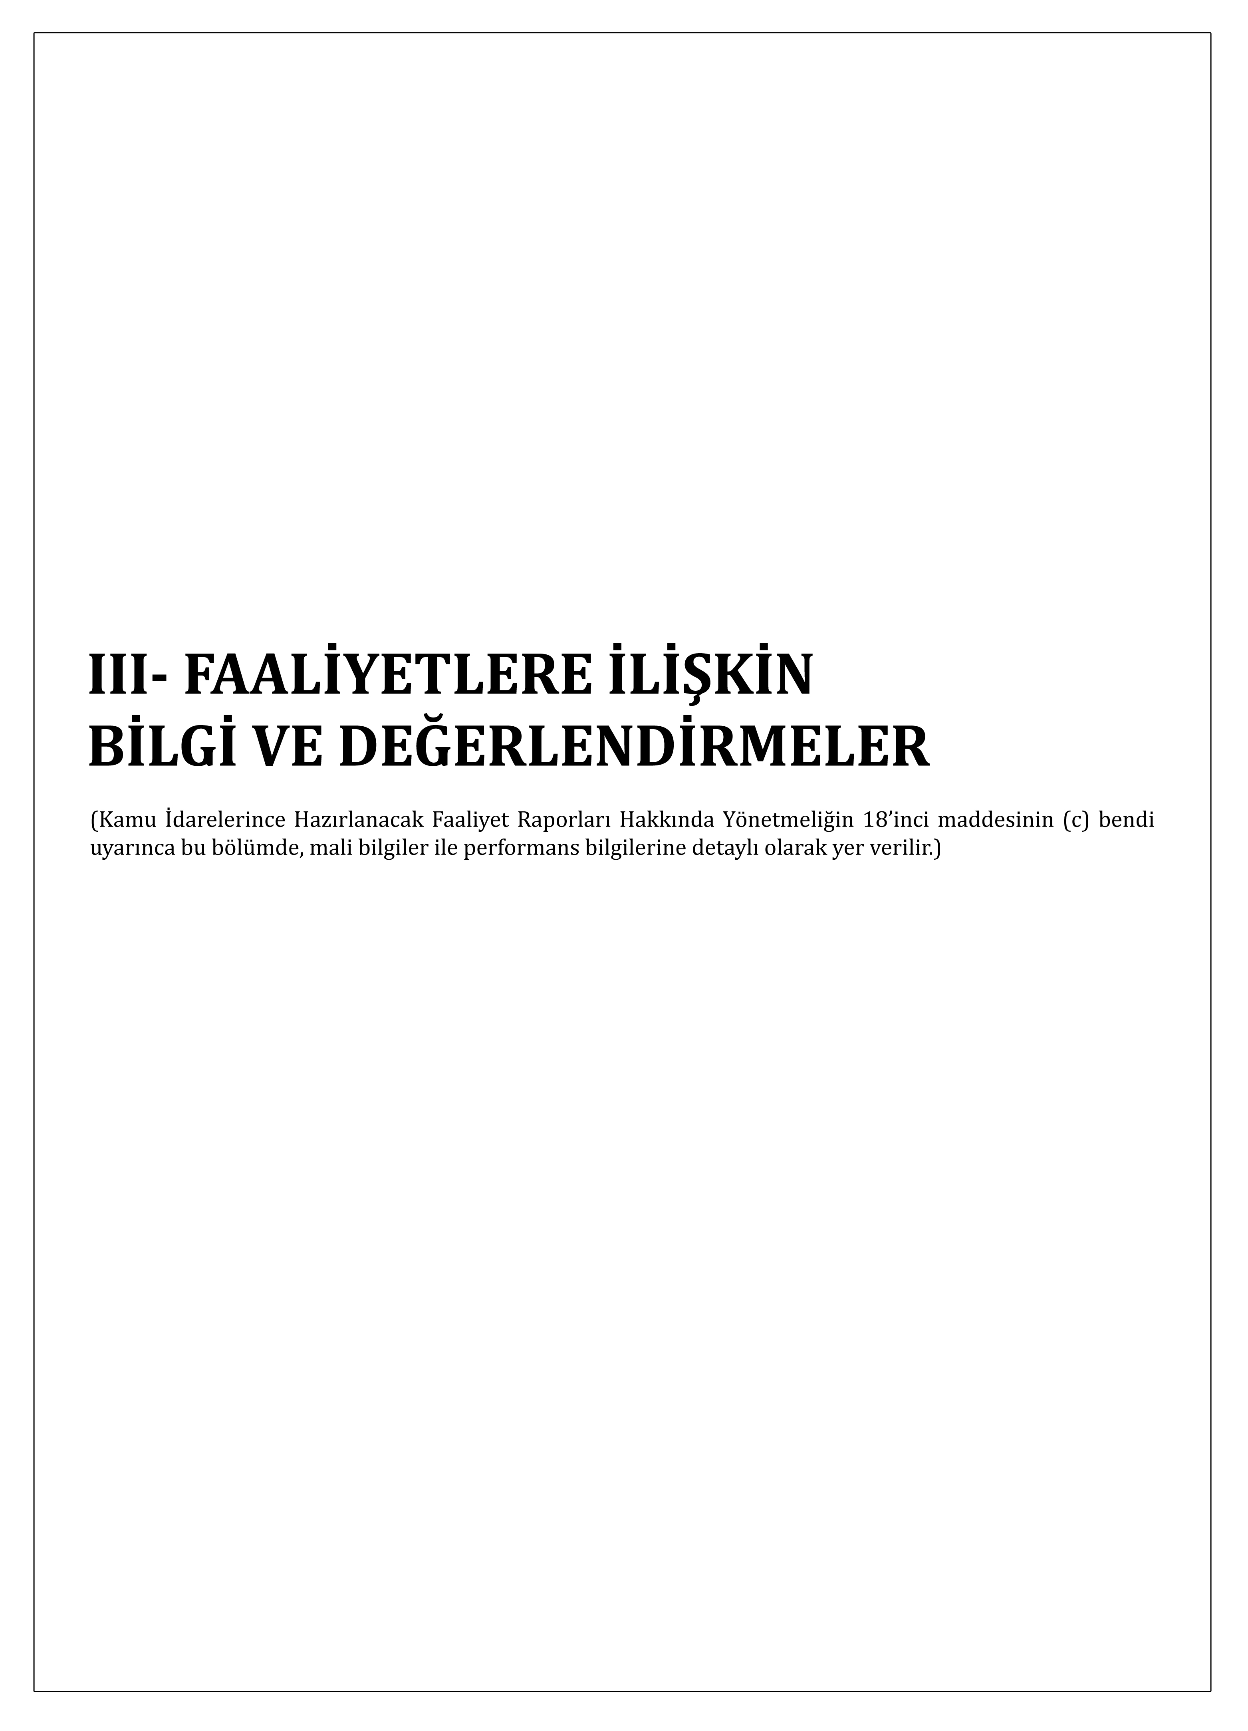

A- MALİ BİLGİLER

1- Bütçe Uygulama Sonuçları

1.1- Bütçe Giderleri

1.1.1- Ekonomik Sınıflandırmanın Birinci Düzeyi İtibarıyla Bütçe Giderlerinin Gelişimi

GİDER TÜRÜ | Bütçe Başlangıç Ödeneği (TL)  (1) |  | Yılsonu Ödeneği (TL)  (2) |  | Harcama (TL)  (3) |  | Kalan Ödenek (TL)  (2 – 3)
GİDER TÜRÜ | 2012 | 2013 | 2012 | 2013 | 2012 | 2013 | 2012 | 2013
01. Personel Giderleri | 949.500,00 | 1081.400,00 | 984.500,00 | 1081.400,00 | 984.138,00 | 1081.397,00 | 362,00 | 3,00
02. Sosyal Güvenlik Kurumlarına Devlet Primi Giderleri | 186.900,00 | 207.050,00 | 194.400,00 | 207.050,00 | 193.497,00 | 207.001,00 | 903,00 | 49,00
03. Mal ve Hizmet Alım Giderleri | 31.800,00 | 80.500,00 | 106.200,00 | 100.500,00 | 102.764,00 | 80.227,00 | 3436,00 | 20.273,00
05. Cari Transferler | - | -
06. Sermaye Giderleri | - | -
GENEL TOPLAM | 1168.200,00 | 1368.950,00 | 1285.100,00 | 1388.950,00 | 1280.399,00 | 1368.625,00 | 4701,00 | 20.325,00

1.1.1.1- Personel Giderleri

GİDER TÜRÜ | Harcama (TL) |  | BİR ÖNCEKİ YILA GÖRE  HARCAMADAKİ ARTIŞIN VEYA AZALIŞIN NEDENİ
GİDER TÜRÜ | 2012 | 2013
01. Personel Giderleri | 984.138,00 | 1081.400,00 | Personel sayısındaki artış

GİDER TÜRÜ | Yılsonu Ödeneği (TL) | Harcama (TL) | Harcanmayan Tutar (TL) | HARCANMAYAN TUTARIN NEDENİ
GİDER TÜRÜ | 2013 | 2013 | 2013 | HARCANMAYAN TUTARIN NEDENİ
01. Personel Giderleri | 1081.400,00 | 1081.397,00 | 3 | -

1.1.1.2- Sosyal Güvenlik Kurumlarına Devlet Primi Giderleri

GİDER TÜRÜ | Harcama (TL) |  | BİR ÖNCEKİ YILA GÖRE  HARCAMADAKİ ARTIŞIN VEYA AZALIŞIN NEDENİ
GİDER TÜRÜ | 2012 | 2013
02. Sosyal Güvenlik Kurumlarına Devlet Primi Giderleri | 193.497,00 | 207.050,00 | Personel sayısındaki artış

GİDER TÜRÜ | Yılsonu Ödeneği (TL) | Harcama (TL) | Harcanmayan Tutar (TL) | HARCANMAYAN TUTARIN NEDENİ
GİDER TÜRÜ | 2013 | 2013 | 2013 | HARCANMAYAN TUTARIN NEDENİ
02. Sosyal Güvenlik Kurumlarına Devlet Primi Giderleri | 207.050,00 | 207.001,35 | 48,65 | -

1.1.1.3- Mal ve Hizmet Alım Giderleri

GİDER TÜRÜ | Harcama (TL) |  | BİR ÖNCEKİ YILA GÖRE  HARCAMADAKİ ARTIŞIN VEYA AZALIŞIN NEDENİ
GİDER TÜRÜ | 2012 | 2013
03. Mal ve Hizmet Alım Giderleri | 102.764,00 | 100.500,00 | -

GİDER TÜRÜ | Yılsonu Ödeneği (TL) | Harcama (TL) | Harcanmayan Tutar (TL) | HARCANMAYAN TUTARIN NEDENİ
GİDER TÜRÜ | 2013 | 2013 | 2013 | HARCANMAYAN TUTARIN NEDENİ
03. Mal ve Hizmet Alım Giderleri | 100.500,00 | 80.229,00 | 20.270,00 | -
1.1.1.3.1- Mal ve Hizmet Alımlarına İlişkin Birim Maliyetlerin Değerlendirilmesi

1.1.1.3.1.1- Birimin Açık ve Kapalı Alanları

Kapalı Alan (m²) |  |  | Açık Alan (m²)
2011 | 2012 | 2013 | 2011 | 2012 | 2013
3200 | 3200 | 4400 | 2500 | 2500 | 2500

1.1.1.3.1.2- Birimin İnsan Kaynakları

 | 2011 | 2012 | 2013
Kadrolu Personel Sayısı | - | - | -
- Akademik | 16 | 21 | 21
- İdari (657;4/A) | 16 | 14 | 13
Sözleşmeli Personel Sayısı | - | - | -
- Akademik | - | - | -
- İdari (657;4/B) | - | - | -
Geçici Personel Sayısı (657;4/C) | - | - | -
Sürekli İşçi Sayısı (657;4/D) | - | - | -
TOPLAM | 32 | 35 | 34

1.1.1.3.1.3- Birimin Elektrik Tüketimi

 | 2011 | 2012 | 2013
Elektrik Birim Fiyatı (TL) | 0,262 | 0,300 | 0,345
Toplam Elektrik Tüketim Miktarı (kw/s) | 40258 | 42274 | 31704
Toplam Elektrik Gideri (TL) | 10.557 | 12.719,70 | 10.961,13
Personel Başına Elektrik Gideri (TL) | 329,90 | 363,42 | 322,38
Kapalı Alan (m²) Başına Elektrik Gideri (TL) | 3,30 | 3,97 | 2,49

1.1.1.3.1.4- Birimin Su Tüketimi

 | 2011 | 2012 | 2013
Su Birim Fiyatı (TL) | 1,1 | 4,4 | 2,76
Toplam Su Tüketim Miktarı (m³) | 1501 | 2037 | 1841
Toplam Su Gideri (TL) | 1.652,92 | 8.984,90 | 5.092,00
Personel Başına Su Gideri (TL) | 51,65 | 256,71 | 149,76
Kapalı Alan (m²) Başına Su Gideri (TL) | 0,52 | 2,807 | 1,157
1.1.1.3.1.5- Birimin Yakacak Tüketimi

 |  | 2011 | 2012 | 2013
Fuel Oil | Fuel Oil Birim Fiyatı (TL) | 2,31 | 2,35 | 2,16
Fuel Oil | Toplam Fuel Oil Tüketim Miktarı (lt) | 9760 | 10660 | 4580
Fuel Oil | Toplam Fuel Oil Gideri (TL) | 22.545,60 | 25.051,00 | 9.892,80
Fuel Oil | Personel Başına Fuel Oil Gideri (TL) | 704.55,00 | 715.74,00 | 290.96,00
Fuel Oil | Kapalı Alan (m²) Başına Fuel Oil Gideri (TL) | 7,04 | 7,82 | 2,24
Doğal Gaz | Doğal Gaz Birim Fiyatı (TL) | - | - | -
Doğal Gaz | Toplam Doğal Gaz Tüketim Miktarı (sm³) | - | - | -
Doğal Gaz | Toplam Doğal Gaz Gideri (TL) | - | - | -
Doğal Gaz | Personel Başına Doğal Gaz Gideri (TL) | - | - | -
Doğal Gaz | Kapalı Alan (m²) Başına Doğal Gaz Gideri (TL) | - | - | -
Kömür | Kömür Birim Fiyatı (TL) | - | - | -
Kömür | Toplam Kömür Tüketim Miktarı (ton) | - | - | -
Kömür | Toplam Kömür Gideri (TL) | - | - | -
Kömür | Personel Başına Kömür Gideri (TL) | - | - | -
Kömür | Kapalı Alan (m²) Başına Kömür Gideri (TL) | - | - | -

1.1.1.3.1.6- Temizlik Hizmeti Giderleri

 |  | 2011 | 2012 | 2013
Temizlik Elemanı Sayısı (Kişi) | (1) | 2 | 5 | 5
Temizlik Hizmeti Yürütülen Alan Miktarı (m²) | (2) | 3200 | 3200 | 4400
Temizlik Elemanı Başına Düşen Ortalama Alan (m²) | (2/1) | 1600 | 640 | 880

1.1.1.3.1.7- Telefon Giderleri

 |  | 2011 | 2012 | 2013
Toplam Personel Sayısı (Kişi) | (1) | 32 | 35 | 34
Toplam Telefon Gideri (TL) | (2) | 3.320 | 3.239 | 2.638
Personel Başına Telefon Gideri (TL) | (2/1) | 103.75 | 92.54 | 77.59

1.1.1.3.1.8- Yolluk Harcamaları

1.1.1.3.1.8.1- Yurtiçi Görevlendirme

 |  | 2011 | 2012 | 2013
Yurtiçi Görev Yolluğu Alan Personel Sayısı (Kişi) | (1) | 31 | 26 | 16
Toplam Yurtiçi Görev Yolluğu Tutarı (TL) | (2) | 21.568,00 | 21.699,00 | 9.834,37
Personel Başına Ortalama Yolluk Gideri (TL) | (2/1) | 695,74 | 834,57 | 614,64

1.1.1.3.1.8.2- Yurtdışı Görevlendirme

 |  | 2011 | 2012 | 2013
Yurtdışı Görev Yolluğu Alan Personel Sayısı (Kişi) | (1) | - | - | -
Toplam Yurtdışı Görev Yolluğu Tutarı (TL) | (2) | - | - | -
Personel Başına Ortalama Yolluk Gideri (TL) | (2/1) | - | - | -

1.1.1.3.1.9- Taşıt Giderleri

 |  | 2011 | 2012 | 2013
Birime Tahsis Edinilen Taşıt Sayısı (Adet) | (1) | - | - | -
Taşıtların Toplam Maliyeti (Akaryakıt, Bakım-Onarım, Trafik Sigortası vb.) (TL) | (2) | - | - | -
Taşıt Başına Ortalama Maliyet (TL) | (2/1) | - | - | -

1.1.1.4- Cari Transferler

GİDER TÜRÜ | Harcama (TL) |  | BİR ÖNCEKİ YILA GÖRE  HARCAMADAKİ ARTIŞIN VEYA AZALIŞIN NEDENİ
GİDER TÜRÜ | 2012 | 2013
05. Cari Transferler | - | - | -

GİDER TÜRÜ | Yılsonu Ödeneği (TL) | Harcama (TL) | Harcanmayan Tutar (TL) | HARCANMAYAN TUTARIN NEDENİ
GİDER TÜRÜ | 2013 | 2013 | 2013 | HARCANMAYAN TUTARIN NEDENİ
05. Cari Transferler | - | - | - | -
1.1.1.5- Sermaye Giderleri

GİDER TÜRÜ | Harcama (TL) |  | BİR ÖNCEKİ YILA GÖRE  HARCAMADAKİ ARTIŞIN VEYA AZALIŞIN NEDENİ
GİDER TÜRÜ | 2012 | 2013
06. Sermaye Giderleri | - | - | -

GİDER TÜRÜ | Yılsonu Ödeneği (TL) | Harcama (TL) | Harcanmayan Tutar (TL) | HARCANMAYAN TUTARIN NEDENİ
GİDER TÜRÜ | 2013 | 2013 | 2013 | HARCANMAYAN TUTARIN NEDENİ
06. Sermaye Giderleri | - | - | - | -

1.2- Bütçe Gelirleri

GELİR TÜRÜ | Bütçe  Tahmini  (TL) |  | Gerçekleşme Toplamı  (TL) |  | Gerçekleşme Oranı  (%)
GELİR TÜRÜ | 2012 | 2013 | 2012 | 2013 | 2012 | 2013
 | - | - | - | - | - | -
 | - | - | - | - | - | -
GELİRLER TOPLAMI | - | - | - | - | - | -

Bütçe Hedef ve Gerçekleşmeleri ile Meydana Gelen Sapmaların Nedenleri

2- Temel Mali Tablolara İlişkin Açıklamalar

3- Mali Denetim Sonuçları

4- Diğer Hususlar

B- PERFORMANS BİLGİLERİ

1- Faaliyet ve Proje Bilgileri

1.1- Faaliyet Bilgileri

1.1.1- Bilimsel Faaliyetler

1.1.1.1- Birim Tarafından Gerçekleştirilen

Faaliyet Türü | Faaliyet Sayısı
Faaliyet Türü | 2012 | 2013
Çalıştay | - | -
Kongre | - | -
Sempozyum | - | -
Konferans | 4 | 5
Panel | - | -
Seminer | - | -
Açık Oturum | - | -
…
TOPLAM | 4 | 5

1.1.1.2- Diğer Birim, Üniversite ve Kuruluşlar Tarafından Gerçekleştirilen

Faaliyet Türü | Katılan Sayısı
Faaliyet Türü | 2012 | 2013
Çalıştay | - | -
Kongre | - | -
Sempozyum | - | -
Konferans | - | -
Panel | - | -
Seminer | - | -
Açık Oturum | - | -
…
TOPLAM | - | -

1.1.2- Sosyal ve Kültürel Faaliyetler

1.1.2.1- Birim Tarafından Gerçekleştirilen

Faaliyet Türü | Faaliyet Sayısı
Faaliyet Türü | 2012 | 2013
Söyleşi | - | -
Tiyatro | - | -
Konser | - | 1
Sergi | - | -
Teknik Gezi | 6 | 3
Gezi | 2 | 4
Kutlama | 2 | 1
TOPLAM | 10 | 9

1.1.2.2- Diğer Birim, Üniversite ve Kuruluşlar Tarafından Gerçekleştirilen

Faaliyet Türü | Katılan Sayısı
Faaliyet Türü | 2012 | 2013
Söyleşi | - | -
Tiyatro | - | -
Konser | - | -
Sergi | - | -
Teknik Gezi | - | -
TOPLAM | - | -

1.1.3- Sportif Faaliyetler

1.1.3.1- Birim Tarafından Gerçekleştirilen

Faaliyet Türü | Faaliyet Sayısı
Faaliyet Türü | 2012 | 2013
Turnuva | 1 | 1
TOPLAM | 1 | 1

1.1.3.2- Diğer Birim, Üniversite ve Kuruluşlar Tarafından Gerçekleştirilen

Faaliyet Türü | Katılan Sayısı
Faaliyet Türü | 2012 | 2013
Turnuva | - | -
TOPLAM | - | -

1.2- Yayınlar ve Ödüller

1.2.1- İndekslere Giren Hakemli Dergilerde Yapılan Yayınlar

YAYIN TÜRÜ |  |  |  |  |  |  |  |  |  | TOPLAM
Uluslar arası Makale |  | Ulusal Makale |  | Uluslar arası Bildiri |  | Ulusal Bildiri |  | Kitap
2012 | 2013 | 2012 | 2013 | 2012 | 2013 | 2012 | 2013 | 2012 | 2013 | 2012 | 2013
- | - | - | - | - | - | - | - | - | - | - | -

1.2.2- Bilimsel Ödüller

Ödül Sahibi | Ödülü Veren Kurum | Aldığı Ödül
- | - | -
- | - | -

1.3- Üniversiteler ile Yapılan İkili Anlaşmalar

Bölüm | Ülke | Üniversite | Anlaşmanın İçeriği
- | - | - | -
- | - | - | -
- | - | - | -

1.4- Proje Bilgileri

1.4.1- Bilimsel Araştırma Projeleri

PROJELER | Önceki Yıldan  Devreden  Proje | Yıl İçinde Eklenen Proje | TOPLAM  PROJE | Yıl İçinde Tamamlanan Proje
DPT | - | - | - | -
TÜBİTAK | - | - | - | -
SAN-TEZ | - | - | - | -
AB | - | - | - | -
BAP | - | - | - | -
Diğer | - | - | - | -
TOPLAM | - | - | - | -

2- Performans Sonuçlarının Değerlendirilmesi

Yıl |  |  | 2013
Performans Hedefi |  |  | -
Sorumlu Birim |  |  | -
AÇIKLAMA |  |  | -
Sıra | Performans Göstergeleri |  |  | Hedeflenen  Gösterge  Düzeyi | Yılsonu  Gerçekleşme  Durumu | Kullanılan  Kaynak Miktarı  (TL)
1 | -
Sapma Nedeni
2 | -
Sapma Nedeni
3 | -
Sapma Nedeni

3- Performans Bilgi Sisteminin Değerlendirilmesi

4- Diğer Hususlar

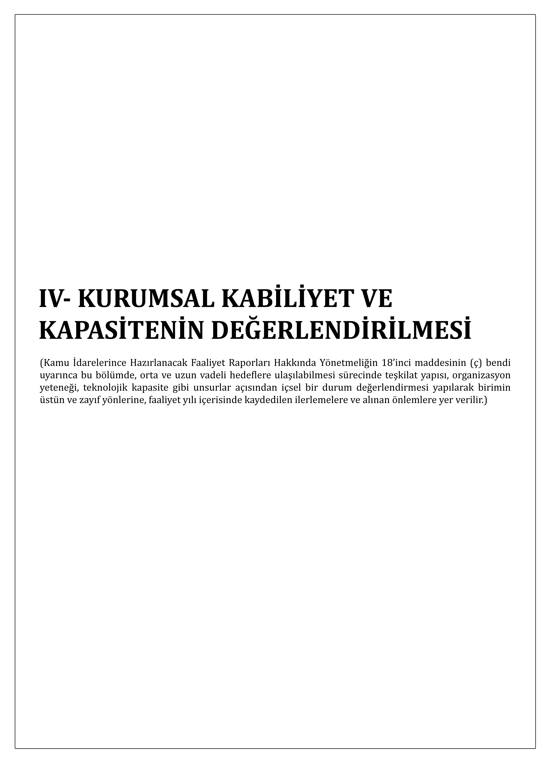
A- GÜÇLÜ YÖNLER

(1) Akademik kadronun dinamik yapısı
(2) Etkin bir idari yapının olması
(3) Yerel yönetimle işbirliği içinde olunması
(4) Coğrafi konum
(5) Sivil toplum kuruluşlarının desteği
(6) Yöredeki sanayi kuruluşlarının desteği
(7) Programlarımızın bölge ihtiyaçlarına karşılık verebiliyor olması
(8) Kontenjanlarımızın dolması

B- FIRSATLAR

(1) Yönetimin şeffaflığı ve katılımcılığı desteklemesi
(2) Akademik kariyerde yönlendirici ve motive edici yönetim anlayışı
(3) Yörede turizm potansiyelinin olması
(4) Sanayi bölgelerine yakın olması

C- ZAYIF YÖNLER

(1) Fiziki mekan ve donanım yetersizliği
(2) Öğrencilerin temel bilgilerden yoksun olarak gelmeleri
(3) Merkez kampüsten uzak olmamız nedeniyle Üniversitenin olanaklarından yeterince yararlanılamaması
(4) Akademik personel sayısının istenilen düzeyde olmaması

D- TEHDİTLER

(1) Sınavsız geçiş sistemi
(2) Mezunların istihdam sorunu
(3) Yörede staj imkânının sınırlı olması
(4) Sosyal ve kültürel imkânların kısıtlı olması
(5) Öğrencilerin barınma sorunu olması

E- DEĞERLENDİRME

-
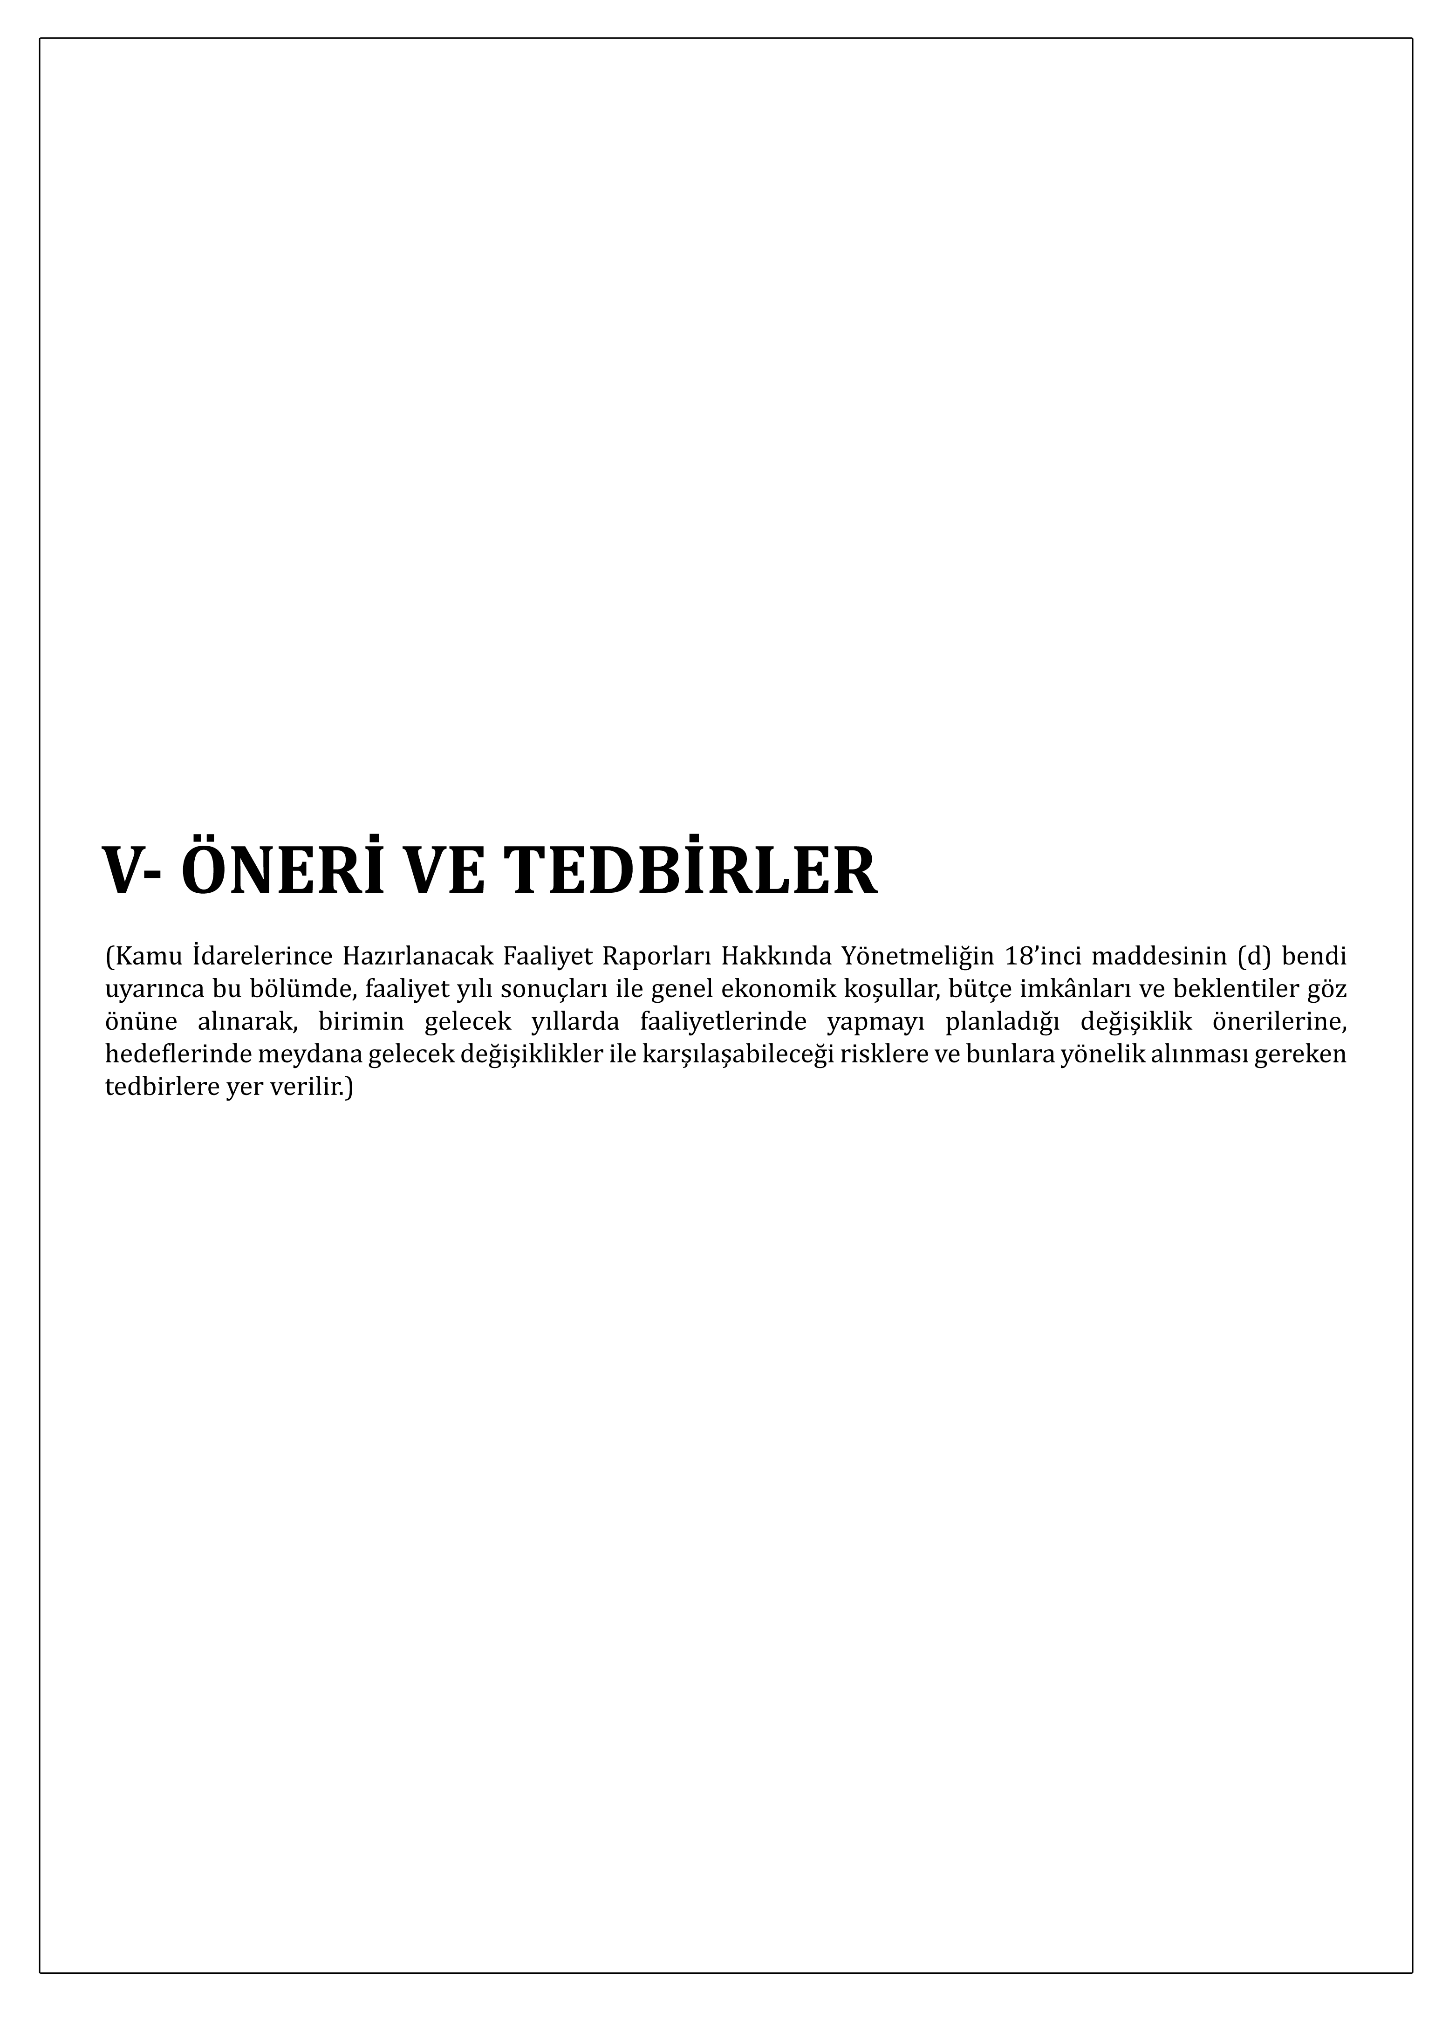

EK-1: HARCAMA YETKİLİSİNİN İÇ KONTROL GÜVENCE BEYANI

İÇ KONTROL GÜVENCE BEYANI ^{[1]}

Harcama yetkilisi olarak yetkim dahilinde;

Bu raporda yer alan bilgilerin güvenilir, tam ve doğru olduğunu beyan ederim.

Bu raporda açıklanan faaliyetler için idare bütçesinden harcama birimimize tahsis edilmiş kaynakların etkili, ekonomik ve verimli bir şekilde kullanıldığını, görev ve yetki alanım çerçevesinde iç kontrol sisteminin idari ve mali kararlar ile bunlara ilişkin işlemlerin yasallık ve düzenliliği hususunda yeterli güvenceyi sağladığını ve harcama birimimizde süreç kontrolünün etkin olarak uygulandığını bildiririm.

Bu güvence, harcama yetkilisi olarak sahip olduğum bilgi ve değerlendirmeler, benden önceki harcama yetkilisinden almış olduğum bilgiler, iç kontroller, iç denetçi raporları ile Sayıştay raporları gibi bilgim dahilindeki hususlara dayanmaktadır.

Burada raporlanmayan, idarenin menfaatlerine zarar veren herhangi bir husus hakkında bilgim olmadığını beyan ederim. 05.03.2014

ADÜ, Söke Meslek Yüksekokulu
Söke/AYDIN

İmza İmza
Ad-Soyad Prof.Dr.Mustafa ÇETİN Ad-Soyad Öğr.Gör.Zafer KORKMAZ

Göreve Başlama Tarihi: 04.01.2011 Göreve Başlama Tarihi: 19.09.2013
Görevden Ayrılış Tarihi: 19.09.2013

